Boletín de Primer Grado Septiembre de 2020
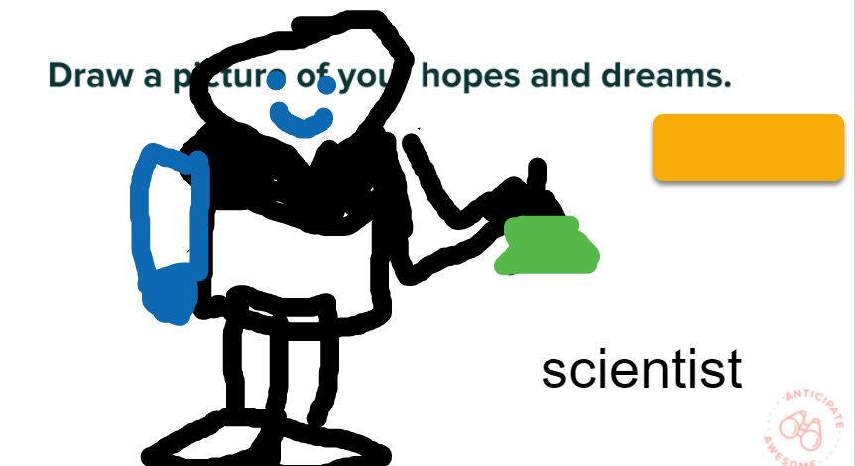
Próximos eventos:
29 de septiembre - Noche de regreso a clases
6:00 (español) | 6:45 | 7:30

12 de octubre - Día de planificación escolar. No hay escuela para los estudiantes.
30 de octubre - Termina el primer Trimestre
2 y 3 de noviembre - Conferencias de padres y maestros. No hay clases para estudiantes
Recuento de septiembre
Estas primeras semanas de clases, nos enfocamos en aprender las rutinas y los procedimientos del salón de clases, y conocernos entre nosotros. También aprendimos sobre:
* Cómo desarrollar buenos hábitos de lectura y resistencia.
* Cómo escribir historias que tienen un principio, un desarrollo y un final
* Cómo ser un matemático que puede contar y escribir números del 0 al 30, saltear el conteo y usar un calendario
* Cómo ser un buen ciudadano

¿Qué estamos aprendiendo en octubre?
Lectura y escritura: los estudiantes leen y escriben sobre personajes. Al leer, los estudiantes están notando cómo los personajes y sus sentimientos cambian en una historia. Los lectores también están aprendiendo a verificar dos veces para asegurarse de que una palabra se vea bien y suene bien. Al escribir, los estudiantes escriben historias con personajes. Los estudiantes también están aprendiendo cómo agregar a su historia al incluir hablar, sentir y actuar.
Matemáticas: Estamos trabajando en nuestra unidad de suma y resta. Estamos aprendiendo a escribir y resolver ecuaciones de suma y resta y problemas con un relato. Exploraremos formas de hacer 10. También aprenderemos sobre la igualdad al encontrar el número que falta para hacer una ecuación verdadera.
Ciencia: Estamos aprendiendo a ser científicos y a usar nuestros sentidos para hacer observaciones. También estamos aprendiendo sobre árboles de hoja caduca y perenne. Aprenderemos sobre las necesidades de un pájaro.
Estudios sociales: Aprenderemos sobre el pasado, los primeros virginianos y el presente.

Recordatorios:
* Si hay algún cambio en el horario de su hijo, envíe un correo electrónico al maestro de su hijo Y a TimberLaneES.Attendance@fcps.edu.

